
ПРОФСОЮЗ РАБОТНИКОВ НАРОДНОГО ОБРАЗОВАНИЯ И НАУКИ РОССИЙСКОЙ ФЕДЕРАЦИИ
(ОБЩЕРОССИЙСКИЙ ПРОФСОЮЗ ОБРАЗОВАНИЯ)
КРАСНОДАРСКАЯ КРАЕВАЯ ТЕРРИТОРИАЛЬНАЯ ОРГАНИЗАЦИЯ
П Р Е З И Д И У М
ПОСТАНОВЛЕНИЕ
02.04.2018 г. г. Краснодар № 37

О проведении
Всемирного дня охраны труда

28 апреля 2018 года по инициативе Международной организации труда (МОТ) отмечается Всемирный день охраны труда. Профсоюзные организации, организации работодателей, правительства разных стран и специалисты в области охраны труда организуют мероприятия к Всемирному дню охраны труда, цель которых привлечь внимание общественности к состоянию условий, охраны труда и здоровья, соблюдению требований безопасности на рабочих местах. Всемирный день охраны труда пройдет под девизом «Охрана труда: молодые работники особенно уязвимы».
Президиум краевой организации Профсоюза ПОСТАНОВЛЯЕТ:
1.Поддержать инициативу проведения Всемирного дня охраны труда. Учитывая, что 28 апреля является нерабочим днем, запланированные мероприятия провести 27 апреля 2018 года.
2.Провести профсоюзные собрания с единой повесткой дня «Охрана труда: молодые работники особенно уязвимы».
3.Председателям территориальных организаций, внештатным техническим инспекторам труда, уполномоченным по охране труда первичных организаций, членам совместных комиссий по охране труда организовать проведение, круглых столов, дискуссий, мастер-классов, профсоюзных квестов, конкурсов плакатов, стендов, выставок детского рисунка по охране труда и других мероприятий. 4.Информацию о проведении Всемирного дня охраны труда разместить на сайтах первичных и территориальных организаций, профсоюзных уголках. 5.Председателям первичных профорганизаций высшего и профессионального образования, Советам молодых педагогических работников территориальных организаций Профсоюза принять участие в проведении интернет - акции «Скажем ДА! Охране труда» (Приложение №1).
6. Председателям территориальных организаций Профсоюза в срок до 18 мая 2018 года предоставить информацию о результатах проведения Всемирного дня охраны труда (Приложение №2).
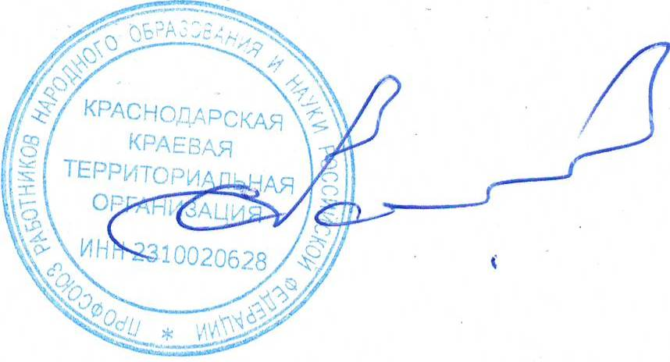
4. Контроль за исполнением данного постановления возложить на главного технического инспектора труда краевой организации Профсоюза Притюхова А.Г.

Председатель
Краснодарской краевой
организации Профсоюза С.Н.Даниленко

Притюхов А.Г
Сурхаев Э.В.

Справка
к постановлению о проведении
Всемирного дня охраны труда

28 апреля 2018 года по инициативе Международной организации труда (МОТ) отмечается Всемирный день охраны труда.
Профсоюзные организации, организации работодателей, правительства разных стран и специалисты в области охраны труда организуют мероприятия
к Всемирному дню охраны труда, цель которых привлечь внимание общественности к состоянию условий, охраны труда и здоровья, соблюдению требований безопасности на рабочих местах.
В этом году в фокусе особого внимания – безопасность на рабочих местах молодых работников.
Общероссийский Профсоюз образования, краевая организация поддерживает данную инициативу и призывает территориальные организации Профсоюза присоединиться к проведению Всемирного дня охраны труда, который в нынешнем году пройдет под девизом «Охрана труда: молодые работники особенно уязвимы» («generation safe & healthy»).
По данным статистики молодые работники в возрасте от 15 до 29 лет на 50% чаще подвергаются риску получения производственной травмы, чем более опытные работники.
У молодых работников, по мнению специалистов, высокий уровень травматизма обусловлен недостатком опыта, знаний и компетенции. И даже признавая риски, они подчас не предпринимают необходимые меры, чтобы избежать несчастного случая.
Высокий уровень травматизма, в том числе производственного, среди молодых работников еще больше усугубляет демографические проблемы, которые переживает в настоящее время Россия. В 2017 году численность населения трудоспособного возраста сократилась почти на миллион. В ближайшие годы эта тенденция, по мнению социологов, сохранится. В связи с этим, работа с молодежью с целью повышения культуры охраны труда и здоровья, создания безопасных условий труда не только на рабочем месте, но и повсеместно, повышение компетенции и знаний в сфере безопасности и охраны труда становится первостепенной задачей.
Проблема здоровья и безопасности работающей молодежи весьма актуальна и, на наш взгляд, неразрывно связана с охраной здоровья и профилактикой травматизма среди обучающихся при осуществлении образовательного процесса. Федеральный закон «Об образовании в Российской Федерации» (ст. 41 «Охрана здоровья обучающихся», включенная по инициативе Общероссийского Профсоюза образования в основной текст законодательного акта), а также Порядок расследования и учета несчастных случаев с обучающимися во время пребывания в организации, осуществляющей образовательную деятельность, утвержденный в июне 2017г., обязывают руководителей образовательных организаций обеспечить безопасность образовательного процесса, проводить профилактику травматизма и расследовать несчастные случаи с работающими и обучающимися в организации, осуществляющей образовательную деятельность
Начиная с 2015 года, по инициативе Общероссийского Профсоюза образования Минобрнауки России проводит ежегодный мониторинг несчастных случаев c работающими и обучающимися в образовательных организациях, подведомственных органам управления образованием субъектов РФ и подведомственных Министерству (информационное письмо Минобрнауки России 25 декабря 2017 г. № ПЗ-18886/12).
Анализ полученных данных, проведенный совместно специалистами Минобрнауки России и ЦС Профсоюза, позволяет принять эффективные меры
по профилактике производственного травматизма, предупреждению несчастных случаев с обучающимися во время проведения образовательного процесса, а также подготовить предложения по улучшению положения с финансовым обеспечением мероприятий по охране труда в образовательных организациях.
На заседании Центрального Совета Профсоюза (пленум, декабрь 2017 г.)
по вопросу «О состоянии условий, охраны труда и здоровья в образовательных организациях» в декабре 2017 года подчеркнуто, что защита прав членов Профсоюза на охрану труда является одним из приоритетных направлений работы Профсоюза, межрегиональных, региональных, местных и первичных профсоюзных организаций.
В подтверждение этого тезиса участники пленума единогласно поддержали предложение объявить 2018 год Годом охраны труда в Профсоюзе, Исполком Профсоюза утвердил План проведения Года охраны труда.
В рамках мероприятий Всемирного дня охраны труда Общероссийский Профсоюз образования, краевая организация рекомендует территориальным организациям Профсоюза, техническим и внештатным техническим инспекторам труда, уполномоченным по охране труда профкомов образовательных организаций, членам комитетов (комиссий) по охране труда:
- организовать проведение, круглых столов, дискуссий, мастер-классов, профсоюзных квестов, конкурсов плакатов, стендов, выставок детского рисунка по охране труда и других мероприятий.
- провести профсоюзные собрания с вышеуказанной повесткой дня.
- содействовать развитию профессионального интереса учащихся старших классов общеобразовательных школ, колледжей и лицеев, студентов и выпускников вузов к вопросам безопасности и охраны труда.
Краевая организация Профсоюза уверена, что мероприятия, посвященные Всемирному дню охраны труда – 2018, послужат руководством к действию работодателей и профсоюзных организаций для принятия мер, направленных на охрану труда и укрепление здоровья работников, в том числе работающей и учащейся молодежи.

Приложение №1

к постановлению Президиума
от 02.04.2018г. № 37

Порядок проведения интернет - акции «Скажем ДА! Охране труда»
1. Общее понятие
Интернет-акция «Скажем ДА! Охране труда» проводится с целью привлечения внимания молодежи к соблюдению требований безопасности на рабочих местах, развитию интереса студентов и выпускников вузов к вопросам охраны труда.
Участникам необходимо создать «мотиватор» под девизом «Скажем ДА! Охране труда». «Мотоватор» - это вдохновляющая на что-то картинка, стимулирующая на действие или на какое-то изменение в поведении. Как правило, это изображение (фотография), в котором есть заголовок и поясняющая, мотивирующая на что-либо надпись. В основе «мотиватора» могут лежать как авторские, так и заимствованные рисунки и фотографии.
2. Участники
Советы молодых педагогических работников районных, городских территориальных организаций Профсоюза, первичные профорганизации высшего и профессионального образования.
3. Порядок участия в интернет - акции
Участникам Акции предлагается придумать слоган к выбранному визуальному сопровождению, который должен быть направлен на повышение компетенций и знаний в сфере безопасности и охраны труда среди молодежи.
Документ должен содержать:
- название акции «Скажем ДА! Охране труда»;
- фото/рисунок (в собственном исполнении либо взятые из интернета);
- слоган/призыв на выбранную тему: «Безопасность на рабочем месте», «Будь внимателен во время работы, учебы», «Что такое безопасные условия труда?», «Средства индивидуальной защиты в жизни человека»;
- название первичной профсоюзной организации, Совета молодых педагогов территориальной организации.
Материалы принимаются с 23 по 28 апреля 2018 года в электронном виде на e-mail: kraikom@kubanprofobr.ru с пометкой «Интернет-акция «Скажем ДА! Охране труда».
4. Критерии и требования к материалам:
- соответствие визуального сопровождения мотивирующему слогану;
- слоган должен состоять из одной - двух фраз, быть легкопроизносимым, запоминающимся, не содержать ненормативной лексики и не подразумевать двусмысленных толкований;
- «мотиватор» должен обладать ярким, запоминающимся символом, задавать позитивный эмоциональный тон.

